Exercices du chapitre 8

La conservation de l'énergie

E1.
Un bloc de masse m₁ = 5 kg est initialement immobile sur une surface horizontale. Il est relié à un bloc suspendu de masse m₂ = 4 kg par une corde de masse négligeable. Quel est le module de la vitesse du bloc de masse m₁ après que le bloc de masse m₂ soit descendu de 50 cm ?  Les frottements sont négligeables. | 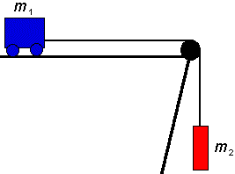

E2.
Deux blocs (initialement immobiles) de masses m₁ = 5 kg et m₂ = 4 kg sont reliés par une corde de masse négligeable. Quel est le module de la vitesse du bloc de masse m₁ après qu'il se soit déplacé de 50 cm ?  Les frottements sont négligeables. | 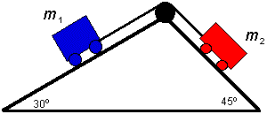

E3.
Un pendule simple est composé d'une bille d'acier de 250 g attachée à l'aide d'une corde de masse négligeable. Si la longueur L du pendule est de 1 m et que la bille est initialement immobile lorsque la corde est à 40° de la verticale, trouvez sa vitesse (a) lorsqu'elle passera par son point le plus bas et (b) lorsque l'angle de la corde sera de 20°.  (c) Les réponses dépendent-elles de la masse de la bille ?  Les frottements sont négligeables. | 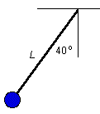

E4.
Un adepte de « skate » se laisse rouler vers le bas d'une piste en forme de demi-cercle de rayon égal à 3 m.  (a) Quel sera le module de sa vitesse au point le plus bas de la piste si les frottements sont négligeables ?  (b) Quel doit être le module de sa vitesse au bas de la piste s'il désire s'élever verticalement à 2 m au-dessus du sommet de celle-ci ? | 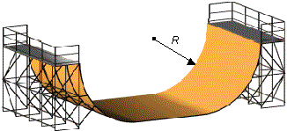

E5.
On laisse tomber un bloc de masse égale à 100 g d'une hauteur de 50 cm au-dessus d'un ressort placé à la verticale dont la constante k est de 30 N/m. Si le ressort est initialement ni étiré ni comprimé, (a) quelle sera sa compression maximale ?  (b) Quelle est la vitesse de la masse lorsque le ressort est comprimé de 15 cm ? | 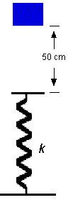

E6.  Un bloc de 500g repose contre un ressort de constante k = 80 N/m comprimé de 40 cm. Le coefficient de frottement cinétique entre le plan incliné et le bloc est de 0,15 et le bloc est initialement à 1 m de l'extrémité du plan.  (a) Quelle est la vitesse du bloc lorsqu'il quitte le ressort ?  (b) Quelle est la vitesse du bloc lorsqu'il quitte le plan ?  (c) Quelle est la hauteur maximale (mesurée à partir de l'extrémité du plan) atteinte par le bloc ? | 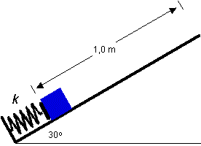

E7.
Une balle de 100 g est projetée verticalement vers le haut avec une vitesse de 30 m/s. Elle atteint une hauteur de 38 m pour ensuite revenir vers le sol. Sa vitesse en arrivant au sol est de 25 m/s.
(a) Quel est le travail fait par la résistance de l'air lorsque la balle monte ?
(b) Quel est le travail fait par la résistance de l'air lorsque la balle descend ?

E8.
Pendant un match de base-ball, la balle de 150 g quitte la main du lanceur avec une vitesse de 25 m/s.  (a) Quel est le travail fait par le lanceur sur la balle ?  Après avoir été lancée, elle est captée 16 m plus loin et 1 m plus bas que son niveau initial par le receveur. Si elle arrive au receveur avec une vitesse de 24 m/s, (b) quel est le travail fait par la résistance de l'air sur la balle ? | 

E9.  Un bloc de 500 g repose contre un ressort de constante k = 120 N/m. Le coefficient de frottement cinétique entre le bloc et la surface horizontale est de 0,15. Il n'y a pas de frottement sur la portion courbe de la piste. Si le bloc est initialement à 1 m du bas de la boucle de rayon R = 20 cm, quelle doit être la compression minimale du ressort pour permettre au bloc de parcourir la piste sans décrocher (les dimensions du bloc sont négligeables par rapport au rayon de la boucle) ? | 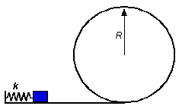

E10.
Une remontée mécanique (chaises suspendues) peut monter environ 750 skieurs par heure au sommet d'une montagne de 350 m.  (a) Quelle est la puissance moyenne du moteur du remonte-pente si les skieurs ont une masse moyenne d’environ 70 kg ?  (b) Devrait-on considérer la masse des chaises ? | 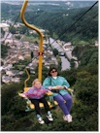

Réponses chapitre 8
E1. 2,09 m/s
E2. 0,598 m/s
E3. (a) 2,14 m/s (b) 1,84 m/s (c) Non
E4. (a) 7,67 m/s (b) 9,90 m/s
E5. (a) 21,6 cm (b) 2,45 m/s
E6. (a) 4,55 m/s (b) 3,64 m/s (c) 16,9 cm
E7. (a) - 7,76 J (b) - 5,99 J
E8. (a) 46,9 J (b) - 5,15 J
E9. (a) 23,0 cm
E10. (a) 50 000 W (environ 67 HP) (b) Non

